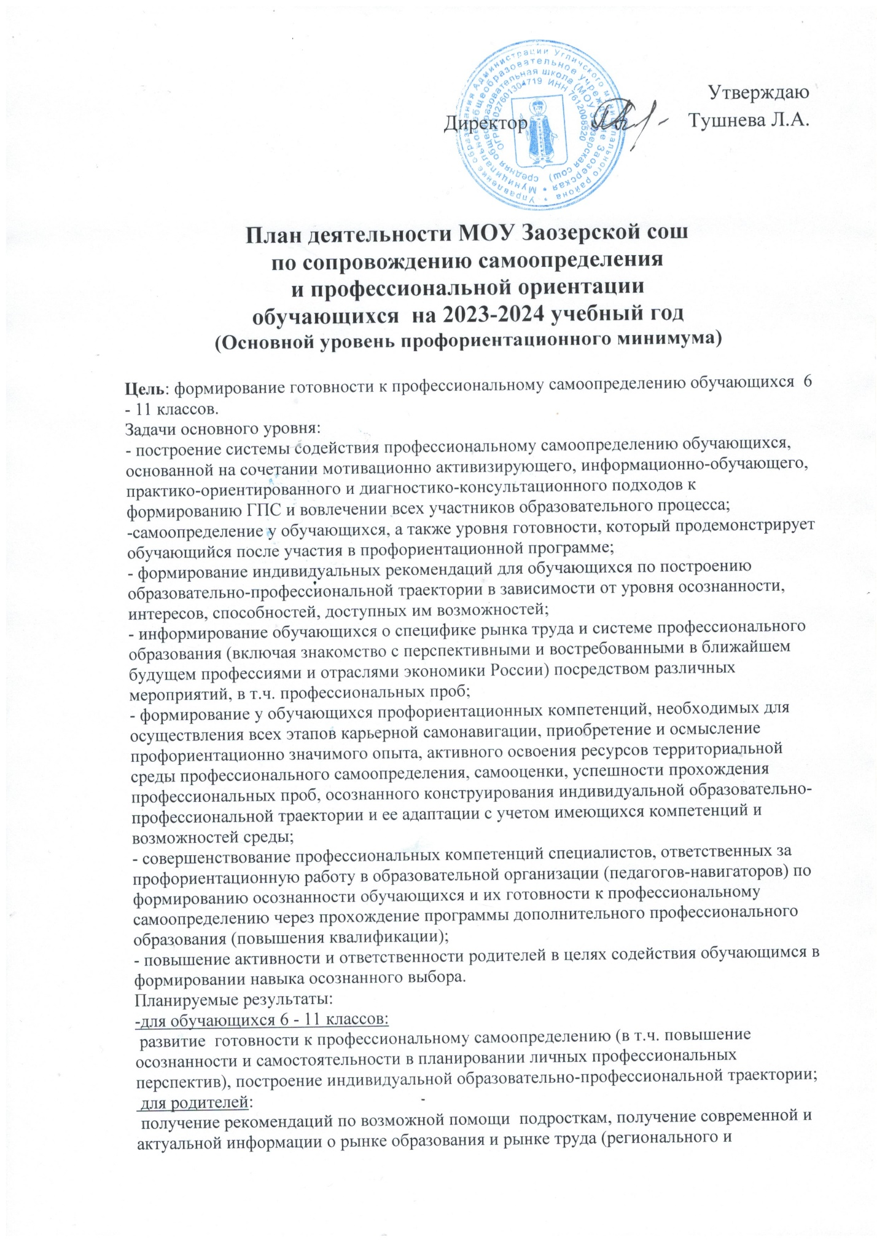

федерального уровней), включая информацию о наиболее перспективных и востребованных в ближайшем будущем профессиях и отраслях экономики Российской Федерации;
для педагогов:
повышение квалификации в области методов и технологий профессиональной ориентации обучающихся. Применение методик, направленных на активизацию профессионального самоопределения, понимание возможностей и ограничений диагностических инструментов. Освоение новых, современных методик и технологий;

Реализация плана предусматривает активное участие педагогов, родителей обучающихся, сотрудников центра занятости населения и иных
заинтересованных лиц в проведении профориентационных мероприятий, направленных на подготовку востребованных в регионе профессиональных кадров.
Профессиональная ориентация в школе - это система учебно-воспитательной работы, направленной на усвоение учащимися необходимого объѐма знаний о социально-экономических и психофизических характеристиках профессий.
В гимназии профориентационная работа проводится администрацией учреждения, классными руководителями, учителями-предметниками, педагогом-психологом.
Профориентационная работа реализуется в следующих форматах:
Урочная деятельность
- уроки общеобразовательного цикла, включающие элемент значимости учебного предмета для профессиональной деятельности. Используется интерактивный сервис "Конструктор будущего" в рамках проекта "Билет в будущее" или другие программы.
-уроки профориентационной направленности в рамках учебного предмета «Технология»
Рекомендованное количество: от 9 часов
Внеурочная деятельность
-диагностический конструктор (2 этапа): несколько вариантов профориентационных онлайн-диагностик исходя из потребностей обучающихся - 4 часа
-профориентационные уроки - 2 часа
-внеурочное занятие "Россия - мои горизонты"- 1 час
-рефлексивный урок - 4 часа
Мероприятия на выбор:
- профориентационные программы внеурочной деятельности;
- онлайн-уроки "Шоу профессий";
- проектная деятельность.
Рекомендованное количество: 34 часа
Воспитательная работа
-экскурсии на производство(онлайн)
-экскурсии и посещение лекций в образовательных организациях СПО и ВО(онлайн)
конкурсы профориентационной направленности
Может быть реализована в рамках внеурочной деятельности.
Рекомендованное количество: от 12 часов
Дополнительное образование
- выбор и посещение занятий в рамках дополнительного образования с учетом склонностей и образовательных потребностей обучающегося в рамках работы кружка
Рекомендованное количество: от 3 часов
Взаимодействие с родителями (законными представителями)
- родительское собрание (ознакомительное или итоговое)
Рекомендуемое количество: от 2 часов
Профориентационные мероприятия на основном уровне:
- Профориентационные уроки;
- Онлайн-диагностика, направленная на выявление интересов и способностей обучающихся, уровня готовности к выбору профессионально-образовательной траектории, ценностных ориентиров, мотивации обучающихся и получение индивидуальных рекомендаций на этой основе;
- Информационное сопровождение обучающихся и их родителей о возможностях открытого сегмента Платформы основного уровня Профориентационного минимума и организует регистрацию участников;
- Профессиональные пробы практического и/или моделирующего уровней (в онлайн или офлайн-формате);
- Профориентационные мероприятия по выбору: посещение мультимедийной выставки; посещение организаций территориальной образовательной и профессиональной среды (профессиональных образовательных организаций, организаций высшего образования и
работодателей); организация проектной деятельности с учетом предпочитаемых обучающимися профессиональных сфер и профилей обучения; участие в профориентационных мероприятиях федерального и регионального уровня.

№п/п | Мероприятие, направление | Количчасов | Классы/участ-ники, уровень профминимума | Ответственные | время проведения
- Урочная деятельность
1.1 | Корректировка образовательных программ педагогов, с выделение компонента профориентации | 1 | педагоги | учителя предметники | август
1.2 | Проведение уроков с элементами профориентации  -технология  - обществознание  -химия  -биология | 5 | педагоги, обучающиеся 6-11 классов | учителя предметники | октябрь- май
1.3 | Организация проектно- исследовательской деятельности | 4 | 9-11 | учителя предметники | учителя предметники
2. Внеурочная деятельность
2.1 | Внеурочная деятельность «Россия – мои горизонты» | 34 | 6-11 | заместитель директора по УВР, классные руководители | по четвергам
2.2 | Профориентационное анкетирование обучающихся;  Консультирование по выбору профессии, специальности. | 1 | 6-11 | специалисты центра «Гармония» | в течение года
2.3 | Участие в онлайн-уроках «Шоу профессий» | 1 | 6-11 | Классные  руководители 6-11 классов | 01.09.2023-  31.05.2024
2.4 | Всероссийская профориентационная неделя | 3 | 6-8 | заместитель директора по УВР | октябрь
3. Воспитательная работа / практико- ориентированный модуль
3.1 | Профпробы на базе УАПК | 4 | 9,11 | заместитель директора по УВР, классные руководители | февраль
3.2 | Конкурс рисунков  «Профессия моей мечты» | 1 | 6-8 | Учитель ИЗО, классные руководители | ноябрь
3.3 | Экскурсии  - в пожарную часть,  - в отделение почтовой связи  - в магазин | 5 | 6-11 | заместитель директора по УВР, классные руководители | по согласованию с руководителями предприятий
4. Взаимодействие с родителями ( законными представителями)
4.1 | Участие во Всероссийском родительском собранию | 2 | 6-11 | классные руководители | октябрь
4.2 | Тематические родительские собрания | 2 | 6-11 | классные руководители | ноябрь  апрель

